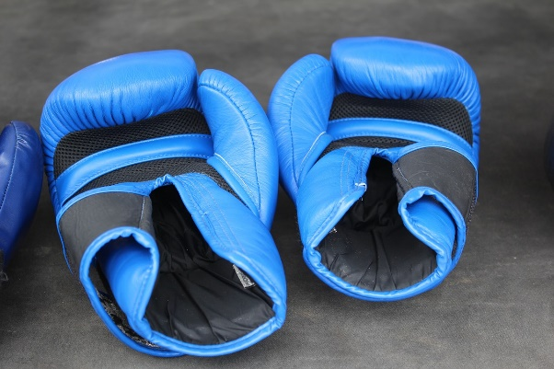In der kommenden Woche werden in Ihrem Unternehmen, einem Klinikum, drei Besprechungen stattfinden.

Als Praktikant der Chefsekretärin besteht Ihre Aufgabe darin, das Besprechungszimmer jeweils für die zu erwartende Dauer der Besprechung zu reservieren.

Machen Sie eine begründete Aussage darüber, bei welcher Besprechung es wohl am heftigsten zugehen wird.

|  |  |  |
| --- | --- | --- |
| Raum | Teilnehmer | Einziger Tagesordnungspunkt |
| 1 | Frau Sandra Engelmann (Leiterin des Pflegedienstes)  Frau R. Folg (Geschäftsführerin) | Frau Engelmann möchte, dass sich die Pfleger intensiver um die Patienten kümmern können. Frau R. Folg möchte, dass alle Abteilungen 10 Prozent der Kosten einsparen. |
| 2 | Herr Eurykrates Panagiotopoulos (Leiter der Ambulanz)  Frau R. Folg (Geschäftsführerin) | Herr Panagiotopoulos strebt Kostensenkungen im Bereich der Ambulanz an. Frau R. Folg möchte, dass das Unternehmen mehr Gewinn macht. |
| 3 | Frau Birgelchen (Betriebsrätin)  Herr Souq Al-hameidei'yah (Leiter des Marketings) | Frau Birgelchen fordert, dass das Kantinenessen besser wird und auch mehr vegane Mahlzeiten angeboten werden. Herr Souq Al-hameidei'yah möchte, dass die Unternehmenswebsite ein Facelifting bekommt. |